静海一中2015-2016第一学期高三化学
寒假作业检测试卷
命题人： 审题人： 学科主管领导：
考生注意：
1. 本试卷分第Ⅰ卷基础题（80分）和第Ⅱ卷提高题（20分）两部分，共100分。
2. 试卷书写规范工整，卷面整洁清楚，酌情加减1-2分，并计入总分。
相对原子质量：H：1 C：12 N：14 O：16 K：39 S：32 Cu:64
知 识 与 技 能 |  |  |  |  | 习惯养成 | 总分
内容 | 基本概念 | 化学  原理 | 元素  化合物 | 有机化学 | 卷面整洁
分数 | 20 | 40 | 25 | 15 | 2—3
第I卷 基础题（共80分）
一、选择题：（每小题 2分，共26分）
1．下列说法不正确的是
A．含SO₂的烟气可用石灰乳吸收后再排放，以减少对空气污染
B．可用丁达尔效应区别胶体和溶液
C．绿色化学的核心是对环境产生的污染进行治理
D．PM2.5由于颗粒小，在空气中存在时间长，对人体健康危害大
2．下列有关概念的叙述正确的是
A．由两种原子构成的物质不一定属于化合物
B．仅含一种元素的物质一定为纯净物
C．既能和酸又能和碱发生反应的氧化物一定为两性氧化物
D．既含有金属元素又含有非金属元素的化合物一定为离子化合物
3．下列说法中，正确的是
A．¹⁸O原子核内的中子数为8 B．¹⁶O₂和¹⁸O₂的化学性质几乎相同
C．H₂¹⁶O与H₂¹⁸O质子数不同 D．H₂和D₂ 属于同位素
4．下列对实验室中试剂储存的有关说法不正确的是
A．金属钠存放在试剂瓶中的煤油里
B．存放液溴的试剂瓶中应加水封
C．硝酸应用棕色瓶盛装且避光存放
D．烧碱应盛放在玻璃塞的磨口玻璃瓶中

5. 下列离子方程式正确的是
A．氯气和水发生反应 Cl₂+ H₂O=2 H⁺+ Cl⁻+ ClO⁻
B．金属钠和水反应 Na+2H₂O = H₂↑+2OH⁻+Na⁺
C．用氢氧化钠除去铝表面的氧化膜时产生气泡的反应
2Al+2OH⁻+2H₂O = 2AlO₂⁻+3H₂↑
D．将金属铁加入稀硫酸和硝酸钾混合溶液中，金属溶解
Fe+2H⁺ =Fe²⁺+H₂↑
6．设阿伏加德罗常数的值为N₀，则下列说法正确的是
A．标准状况下，22.4L乙烯含有的共用电子对数为2N₀
B．常温下，含有1 mo1 NaHSO₄的溶液中阳离子数为N₀
C．通常状况下，1 mo1 NO和0.5 mo1 O₂在密闭容器中混合，生成NO₂分子数为N₀
D．制取漂白粉时，标准状况下22.4 L Cl₂参加反应，转移电子数为N₀
7．下列关于实验操作的叙述正确的是
A. 滴定管、分液漏斗、容量瓶在使用前都需检验是否漏水
B. 为加快过滤速度，可用玻璃棒轻轻搅动漏斗内液体
C. 将海带灰用水浸泡过滤后向滤液中通入氯气，再用酒精萃取出单质碘
D. 石蕊试纸和pH试纸使用前都不能用蒸馏水润湿
8．某短周期金属元素原子核外最外层电子数是最内层电子数的1.5倍，下列说法正确的是
A．该元素的单质性质活泼，具有较强的还原性，可以用于某些金属冶炼
B．该元素的单质常温下不与浓硫酸反应
C．该元素的单质无需特别保存，因为其性质稳定，不易与空气成分反应
D．该元素的最高价氧化物对应的水化物只能与酸反应
9．根据下表(部分短周期元素的原子半径及主要化合价)信息，下列叙述正确的是
元素代号 | A | B | C | D | E
原子半径／nm | 0.186 | 0.143 | 0.089 | 0.104 | 0.074
主要化合价 | ＋1 | ＋3 | ＋2 | ＋6、－2 | －2

A．E²⁻与B^{3＋}的核外电子数不可能相等
B．离子半径大小A⁺＜E²⁻
C．最高价氧化物对应水化物的碱性A＜C
D．氢化物的稳定性H₂D﹥H₂E
10．一定条件下，向含HNO₃的废水中加入CH₃OH进行污水处理，发生反应
5CH₃OH+6HNO₃=3N₂↑+5CO₂↑+13H₂O下列说法正确的是
A．CH₃OH被氧化，表现氧化性
B．此条件下还原性强弱为：N₂＞CH₃OH
C．若氧化产物比还原产物多0.2 mol，则该反应中转移3mole⁻
D．该反应过程中断裂的化学键既有极性键又有非极性键
11．有A、B、C三种气体在一个固定容积的容器中发生反应，体系中各物质浓度随时间变化的曲线如图所示。下列说法不正确的是
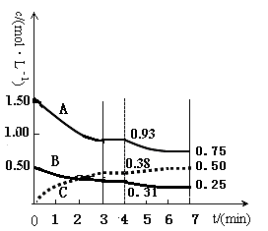
A．该反应的化学方程式为3A(g)+ B(g) 2C(g)
B．若将初始投放的物质浓度增至原来的2倍，
则反应物的转化率增大，平衡常数不变
C．若第4 min 时降低温度，到7 min时达到了新
的平衡，则此反应的ΔH<0
D．反应在前3 min的平均反应速率$υ$(A) ＝0.31
mol·L⁻¹·min⁻¹
12．常温时，下列叙述正确的是
A．稀释pH=3的醋酸，溶液中所有离子的浓度均降低
B．一定浓度的CH₃COOH和NaOH混合，溶液呈中性，则混合液中
c(H＋) = $\sqrt{K_{W}}$mol/L
C．pH均为11的NaOH和Na₂CO₃溶液中，水的电离程度相同
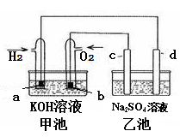
D．分别中和pH与体积均相同的硫酸和醋酸，硫酸消耗氢氧化钠的物质的量多
13．如图用氢氧燃料电池电解硫酸钠溶液（均为惰性电极），下列说法正确的是

 | 甲池 | 乙池
A | 放电过程中KOH浓度不变 | 滴加酚酞试液d极区域溶液先变红
B | OH⁻移向a电极 | OH⁻移向d电极
C | a电极消耗2.24LH₂时  (标准状况) | c电极生成1.12LO₂  (标准状况)
D | a电极反应:H₂-2e⁻=2H⁺ | d电极反应:4OH⁻-4e⁻=O₂↑+2H₂O

二、填空题：（共26 分）
14．（12分）X、Y、Z、M、Q是五种短周期主族元素，原子序数依次增大。X、Y可形成最常用溶剂；X、Y、Z最外层电子数之和为8；Y、M形成的气态化合物在标准状况下的密度为2.86 g·L⁻¹。
请回答下列问题：
（1）五种元素原子半径由小到大的顺序为（写元素符号）_______________。
（2）Q在周期表中的位置是_______________。
（3）X、Y、Q三种元素形成的三原子分子结构式为___________________；M、Q元素形成的最高价氧化物对应的水化物中较强的酸是（写化学式）_____。
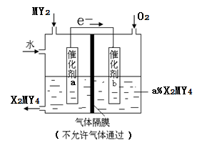
（4）Y与Z形成的化合物A既含离子键又含共价键，A的电子式为______；将A加入盛有酚酞试液的试管中观察到的现象为________________，发生反应的化学方程式为_____________________。
（5）利用下列装置可将化合物MY₂转化为重要化工原料X₂MY₄。催化剂a表面发生的电极反应方程式为 ；理论上通入MY₂与O₂的物质的量最佳比值为 。
15．(14分)已知：当羟基与双键碳原子相连接时，易发生如下转化：
化学式为C₉H₁₀O₂的有机物A有如下的转化关系
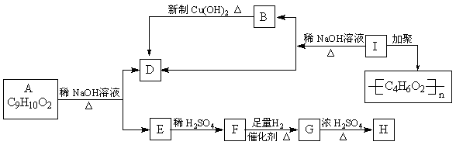
其中F与FeCl₃溶液能发生显色反应，从G→H的反应中，有机物H只有一种结构且能使溴水褪色。试回答：
（1）写出有机物结构简式：B：________，I：__________，H：__________
（2）分别指出F→G；G→H的反应类型：_____________，______________
（3）写出A→E+D的化学反应方程式：
（4）写出B→D的化学方程式
（5）满足以下条件的A的同分异构体有 种（不包括A）
①只有一个苯环且苯环上只有一个取代基；②属于酯类
写出其中任意两种的结构简式________________________________
三、学法题（28分）
16.（1）对化学概念、重要知识点的内化总结。（10分）请你对以下几个内容中代表物的物理性质、化学性质和制备方法等内容，进行总结梳理：
内容名称 | 理解与应用要点梳理
过氧化钠
氨气
乙醇

（2）对重要基本题型和解法的总结归纳项目。（10分）在化学解题过程中，必须首先熟练掌握那些重要的基本题型和解决方法，这是顺利解题的基础和保证。请你结合无机框图推断进行总结归纳。
专题名称 | 基本  题型 | 常用解决  方法 | 常用应用和举例  （不求解） | 解题步骤和注意事项
元素  周期  律 | 微粒半径大小比较
元素  周期  律 | 金属性、非金属性强弱判断
元素  周期  律 | 电子式及物质形成过程书写

（3）对难题解决策略方法的总结归纳项目。（8分）在化学解题中，经常需要将陌生的难题“翻译与转化”成熟悉的基本题型，下面请结合相关试题思考：你认为应掌握哪些“翻译与转化”手段，有望使陌生的难题得到解决。(例题不必求解)
例1．对于以下三个反应，从正反开始进行达到平衡后，保持温度、体积不变，按要求回答下列问题。
(1)PCl₅(g) PCl₃(g)＋Cl₂(g)
再充入PCl₅(g)平衡向________方向移动，达到平衡后，PCl₅(g)的转化率________，PCl₅(g)的百分含量______。
(2)2HI(g) I₂(g)＋H₂(g)
再充入HI(g)平衡向________方向移动，达到平衡后，HI的分解率________，HI的百分含量________。
(3)2NO₂(g) N₂O₄(g)
再充入NO₂(g)，平衡向________方向移动，达到平衡后，NO₂(g)的转化率________，NO₂(g)的百分含量________。
例2. 将4.0 mol PCl₃和2.0 mol Cl₂充入体积不变的密闭容器中，在一定条件下发生下述反应：PCl₃(g)＋Cl₂(g) PCl₅(g)。达到平衡时，PCl₅为0.80 mol，如果此时移走2.0 mol PCl₃和1.0 mol Cl₂，在相同温度下再达平衡时PCl₅的物质的量是( )
A．0.8 mol B．0.4 mol
C．小于0.4 mol D．大于0.4 mol，小于0.8 mol
例题 | 策略名称 | 对应举例（不解）
例题1 | 1.  …
例题2 | 1.  …

第II卷 提高题（共20分）
17．(8分)近几年，大气污染越来越严重，雾霾天气对人们的生活、出行、身体健康产生许多不利的影响。汽车尾气是主要的大气污染源。降低汽车尾气危害的方法之一是在排气管上安装催化转化器，发生的反应为： 2NO（g）+2CO（g）N₂（g）+2CO₂（g）
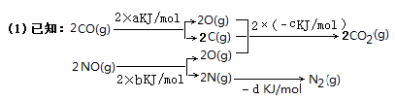
则2NO（g）+2CO（g）N₂（g）+2CO₂（g） ΔH = kJ·mol⁻¹（用含a、b、c、d的式子表示）。
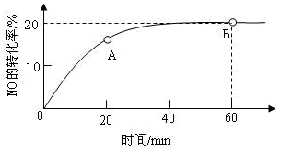
（2）某温度下，向容积为1 L的容器中充入3 mol NO和 1mol CO，NO的转化率随时间的变化如右图所示。
回答下列问题：
①该温度下，化学平衡常数K= ，平衡时CO的转化率为 。
②A点的逆反应速率$υ$_{逆}(CO) B点的逆反应速率$υ$_{逆}(NO) （填“>”、 “<”或“=”）。
③达平衡后，将容器的容积扩大一倍，下列说法正确的是
A.平衡向正反应方向移动 B. CO的体积分数增大
C. 平衡常数减小 D.一氧化碳的浓度增大
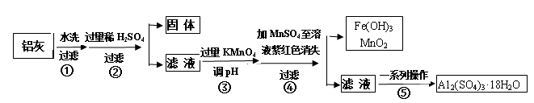
18．(12分)铝灰的回收利用方法很多，现用含有A1₂O₃、SiO₂和少量FeO·xFe₂O₃的铝灰制备A1₂(SO₄)₃·18H₂O，工艺流程如下：

请回答下列问题：
（1）加入过量稀H₂SO₄溶解A1₂O₃的离子方程式是 。
（2）流程中加入的KMnO₄也可用H₂O₂代替，若用H₂O₂发生反应的化学方程式为 。
（3）已知：浓度均为0.1mol/L的金属阳离子，生成氢氧化物沉淀的pH如下表：
 | Al(OH)₃ | Fe(OH)₂ | Fe(OH)₃
开始沉淀时 | 3.4 | 6.3 | 1.5
完全沉淀时 | 4.7 | 8.3 | 2.8
步骤③的目的是 ；若在该浓度下除去铁的化合物，调节pH的最大范围是 。
（4）已知K_{sp}[Fe(OH)₃]=c(Fe³⁺)·c³(OH⁻)=4.010⁻³⁸，常温下，当pH=2时，Fe³⁺开始沉淀的浓度为 。
（5）操作④发生反应的离子方程式为 ；为了验证该操作所得固体中确实含有MnO₂，可选用的试剂是 或 。
（6）操作⑤“一系列操作”，下列仪器中用不到的是 （填序号）。
A.蒸发皿 B.坩埚 C.玻璃棒 D.酒精灯 E.漏斗

静海一中2015-2016第一学期高三化学
静海一中2015-2016第一学期高三化学
寒假作业检测试卷参考答案
第I卷 基础题（共80分）
一、选择题：（每小题 2 分，共 26 分）
1.C 2.A 3.B 4.D 5.C 6.D 7.A 8.A 9.B 10. C 11.D 12.B 13.C
二、填空题：（共26 分）
14.（共12分）
（1）H、O、Cl、S、 Na
（2）第三周期，第VIIA族
（3）H—O—Cl HClO₄
（4）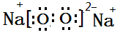 有大量气泡生成，溶液先变红后褪色。（不答褪色也算对）
2Na₂O₂ +2H₂O =4NaOH+O₂↑
（5）SO₂＋2H₂O－2e⁻ ═SO₄²⁻＋4H⁺ 2:1

15.（共14分）
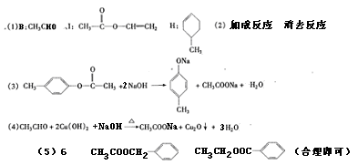

16. （共28分）略
第II卷 提高题（共20分）
17．（1）2a+2b-2c-d
（2）① $\frac{\text{15}}{\text{128}}L⋅{\text{mol}}^{−1}$ 60% ②< ③ B
18.（1）6H⁺ + A1₂0₃= 2A1³⁺+3H₂O
（2）H₂O₂+2FeSO₄+H₂SO₄= Fe₂(SO₄)₃+ 2H₂O
（3）将Fe²⁺转化成Fe³⁺，并将Fe³⁺转化为Fe(OH)₃沉淀而除去。
2.8 ≤pH<3.4
（4）4.010⁻²mol·L⁻¹
（5）3Mn²⁺+2MnO₄⁻+4OH⁻=5MnO₂↓+2H₂O 浓盐酸 H₂O₂溶液
（6）B

